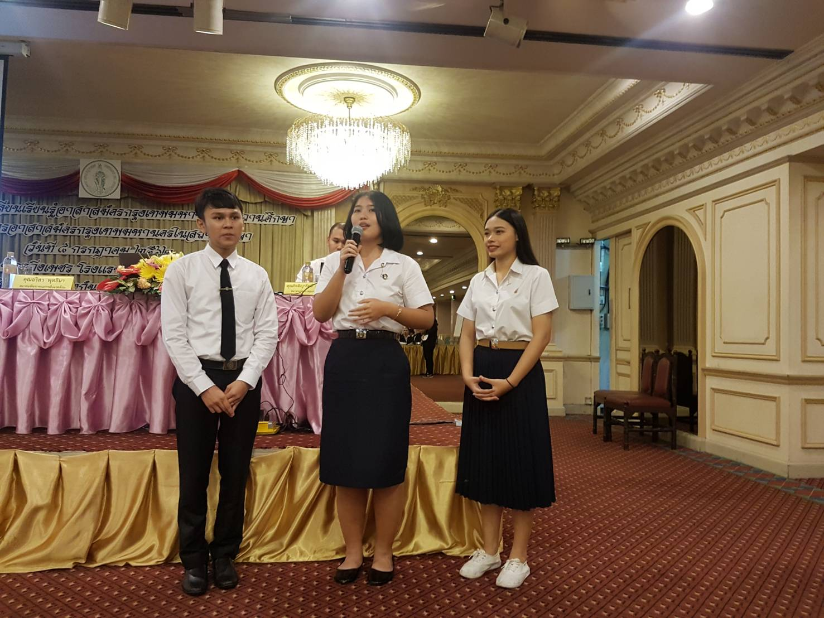
เมื่อวันที่ 8 กรกฎาคม 2562 ฝ่ายวินัยนักศึกษา กองพัฒนานักศึกษา นำนักศึกษาเข้าร่วมจัดกิจกรรม เวทีแลกเปลี่ยนเรียนรู้อาสาสมัครกรุงเทพมหานครในสถานศึกษา ณ โรงแรมเอเชีย กรุงเทพฯ โครงการอาสาสมัครกรุงเทพมหานครในสถานศึกษา ได้รับเกียรติจากนายแพทย์สุนทร สุนทรชาติ รองผู้อำนวยการสำนักอนามัย บรรยายพิเศษ หัวข้อกองทุนหลักประกันสุขภาพกรุงเทพมหานคร และมอบเกียรติบัตรให้กับสถานศึกษาระดับอุดมศึกษาและนักศึกษาที่เข้าร่วมโครงการอาสาสมัครกรุงเทพมหานครในสถานศึกษา จำนวน 34 แห่ง ในพื้นที่กรุงเทพมหานคร
On July 8, 2019, the student discipline department Student Development Division Bring students to participate in activities Bangkok Volunteer Exchange Learning Platform at the Asian Hotel Bangkok, Bangkok Bangkok Volunteer Project Was honored by Dr. Sunthorn Sunthornchachat, Deputy Director of the Department of Health, a special lecture on the topic of health insurance funds in Bangkok And giving certificates to higher education institutions and students participating in the Bangkok Volunteer Program in 34 educational institutions in the Bangkok area

